新 书 推 荐

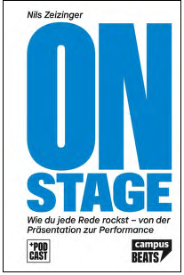
中文书名：《演讲：展示还是表演 — 如何使演讲具有感染力》
英文书名：On Stage：Presentation or performance—how to rock any speech
德文书名：On Stag
作 者：Nils Zeizinger
出 版 社：Campus
代理公司：ANA/Susan Xia
页 数：235页
出版时间：2021年3月
代理地区：中国大陆
审读资料：电子稿
类 型：励志

内容简介：

（像明星一样）让你的观众摇滚起来！

无论是被指派向同事还是以公司的名义发表演讲，任何面对观众的人都应该做好准备进行一场精彩的表演。但许多人不乐于公开演讲，更别提娱乐他人了。然而，前景并非一场噩梦。《演讲》教给你如何在不为难自己的前提下出色地演讲。本书提供给成功的公众演讲者需要的所有信息：

• 如何遣词造句
• 如何应对怯场或忘词
• 如何有效利用嗓音
• 如何摆放双手
• 如何处理技术问题或棘手问题

不仅是一名演讲者，而是一名表演者 — 再也不让观众感到乏味。
成功表演所需要的所有技巧。
专家建议与摇滚明星的趣闻轶事相结合。

作者简介：

尼尔斯·采亲格（Nils Zeizinger）回顾了 20 年的舞台经验。他在公关部门工作了七年，2019 年起成为自由作家，演讲者，主持人和说唱歌手。

谢谢您的阅读！
请将反馈信息发至：夏蕊（Susan Xia）
安德鲁·纳伯格联合国际有限公司北京代表处
北京市海淀区中关村大街甲59号中国人民大学文化大厦1705室
邮编：100872
电话：010-82449901
传真：010-82504200
Email：jessica@nurnberg.com.cn
网址：http://www.nurnberg.com.cn
微博：http://weibo.com/nurnberg
豆瓣小站：http://site.douban.com/110577/

